Информация государственного учреждения образования «Детский сад г.п.Мир» о проведённых мероприятиях за октябрь 2025 года в рамках реализации проекта «Мир – здоровый посёлок»

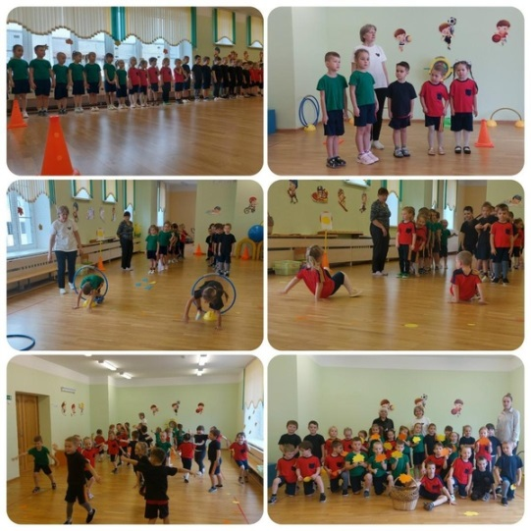
Очередной осенний День здоровья прошел в Детском саду г.п.Мир. Начался он с оздоровительной утренней гимнастики, затем воспитанники с аппетитом скушали на завтрак кашу «Улыбка здоровья» и просмотрели мультфильм из серии «Смешарики. Азбука здоровья». В течение дня во всех группах прошли беседы на тему полезной пищи и здорового образа жизни, правилах правильного и безопасного поведения, чтение и разучивание стихотворений, пословиц и загадок о здоровье. Интересно и активно прошёл спортивный досуг «Осенний марафон» - это увлекательные соревнования для всех участников. Дети состязались в различных эстафетах, играли в подвижные игры и одновременно повторяли правила безопасности в различных ситуациях. Спорт, движение и знание правил безопасности доставили огромную радость и позитивное эмоциональное настроение всем детям.

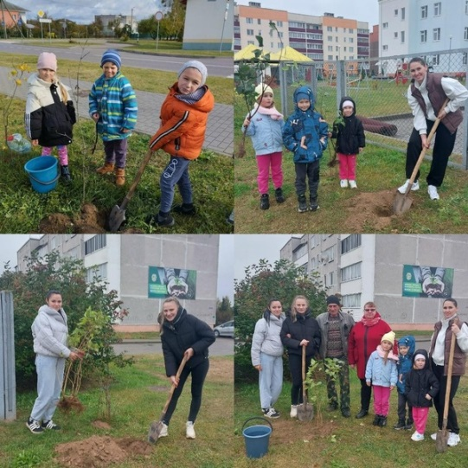
11 октября 2025 года с целью привлечения жителей к участию в благоустройстве и озеленении территорий, по инициативе Министерства природных ресурсов и охраны окружающей среды Республики Беларусь стартовала республиканская акция «Единый день озеленения». Наше учреждение с удовольствием приняло участие в этой экологической акции. Сотрудниками, родителями и воспитанниками нашего учреждения были высажены кусты сирени, которые станут не только украшением территории, но и символом заботы о природе, улучшения экологической обстановки и создания комфортной среды для воспитанников детского сада. Мы рады внести свой вклад в озеленение и благоустройство родного края!

Заместитель заведующего
по основной деятельности Т.Д.Сачук

